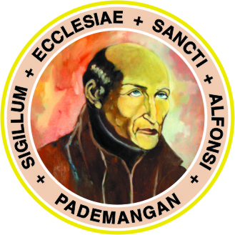
GEREJA ST. ALFONSUS RODRIGUEZ
Jl. Pademangan 2 Gg. 7 No. 1, Jakarta Utara 14410
Telp. (021) 64713610 ; Fax. (021) 64715681

FORMULIR KOMUNI PERTAMA
Nama Baptis : ________________________________________________________
Nama Lengkap / Panggilan : ___________________________________________ / ____________
Tempat/Tgl Lahir : _____________________________________ Umur : ________ tahun
Nama Ayah : ___________________________________ Agama _______________
Nama Ibu : ___________________________________ Agama _______________
Alamat Lengkap : _________________________________________________________
Telepon / HP : _________________________________________________________
Nama Sekolah : _________________________________________ Kelas : _________
Dipermandikan di Gereja : _______________________________________ Kota _____________
Tanggal Permandian : _________________________________________________________
Buku Permandian : ________________ Hal. _________________ No. ________________
Paroki /Wilayah / Lingkungan : ______________________ / ___________________ / _____________
Kota : _________________________No. KK Gereja : ___________________
Ukuran Kaus : S / M / L / XL (lingkari yang sesuai).

Jakarta, __________________________
Mengetahui :
Ketua Lingkungan Ibu Calon Peserta Ayah Calon Peserta

(______________________) (______________________) (_______________________)
*) Khusus Luar Paroki Pademangan :

(_________________________)
*) Mohon kehadiran peserta dan orang tua pada Pertemuan Pertama, tanggal__________________
Pukul ________________________ Tempat : ___________________________________________
*) Harap melampirkan Foto Copy (1 lembar) : surat baptis anak, Surat Perkawinan Orang Tua dan
KK Gereja

DIISI OLEH PETUGAS SEKRETARIAT GEREJA :
Komuni Pertama tanggal _____________________ Jam ________ Oleh _________________________

